С12 по 14 октября в группе №4 «Ромашка» прошел ремонт спальни. Проведение работ было связано со сменой оконных блоков, плохо сохраняющих тепло, на новые пластиковые стеклопакеты. 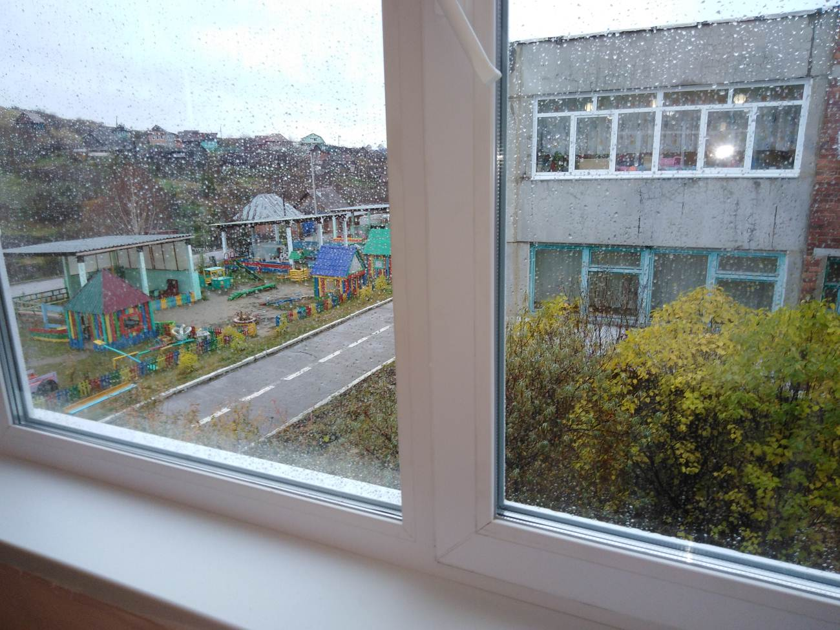
По инициативе родителей было решено провести косметический ремонт в спальном помещении. Постовалов Виктор Викторович и Муллоянова Юлия Юрьевна приобрели для спальни линолеум, а Мерзляковы Николай Юрьевич и Олеся Радисовна- грунтовку и краску для стен. 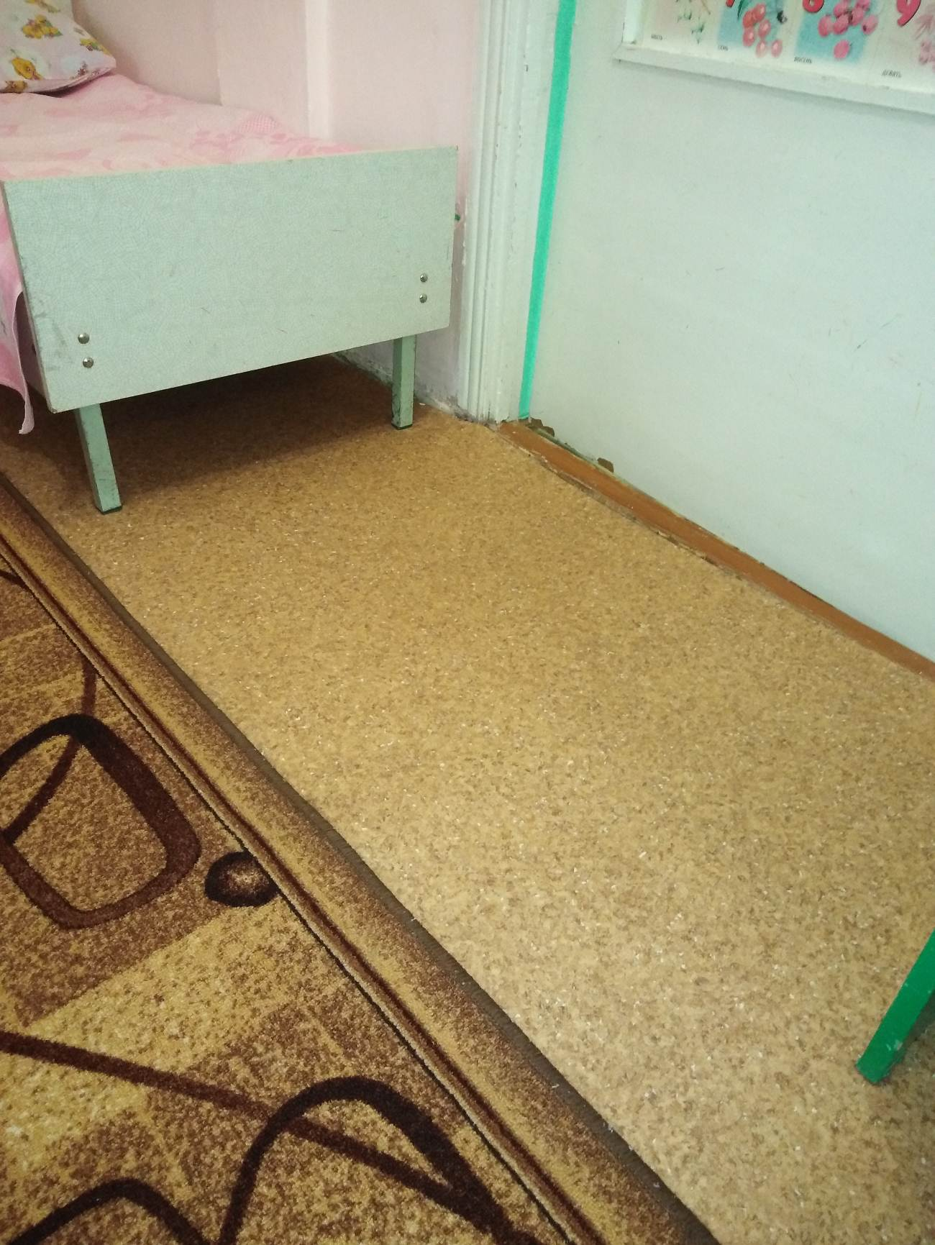
Обновленное помещение заиграло новыми красками, поднимая настроение детям и воспитателям. 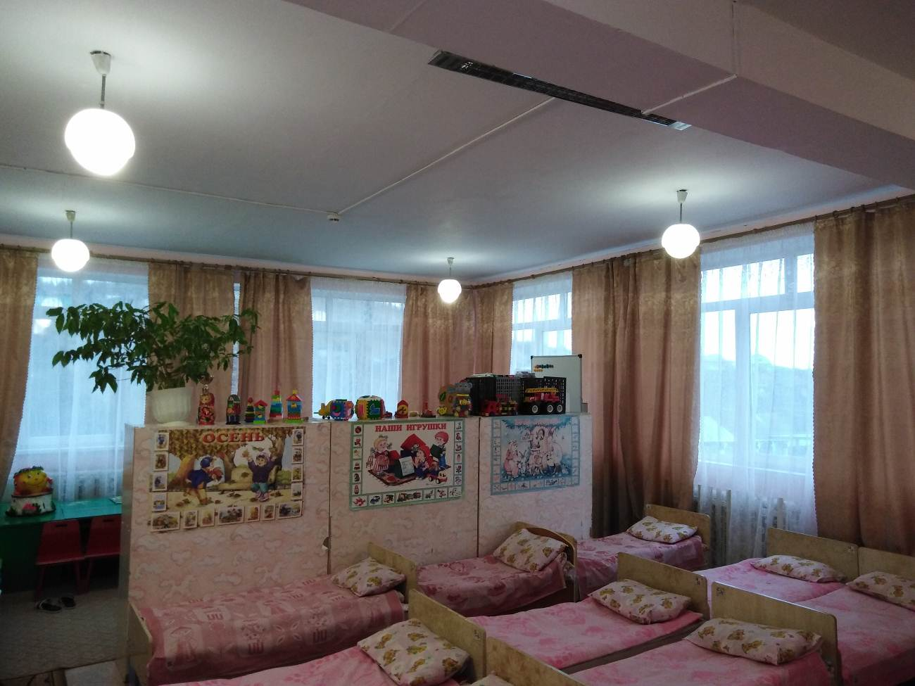
Руководство детского сада и воспитатели группы выражают благодарность всем родителям, принявшим участие в ремонте:

Постовалову Виктору Викторовичу
Муллояновой Юлии Юрьевне
Мерзлякову Николаю Юрьевичу
Мерзляковой Олесе Радисовне
Постниковой Людмиле Викторовне
Мироновой Татьяне Алексадровне
Лукоянову Геннадию Васильевичу
Власовой Татьяне Сергеевне
Сазоновой Оксане Самигуллаевне
Дозморовой Юлии Флюровне 